JZFCG-G2020083号许昌市魏都区环境保护局“14座（PM10、PM2.5）两因子空气质量监测站”项目（不见面开标）中标概况
一、项目名称和编号
项目名称：许昌市魏都区环境保护局“14座（PM10、PM2.5）两因子空气质量监测站”项目
项目编号：JZFCG-G2020083号
二、开评标信息：
开标日期：2021年1月8日08:30分（北京时间）
评标地点：许昌市公共资源交易中心四楼
三、中标信息
（一）成交候选人（成交人）名称：河南睿驰云上科技有限公司
（二）地址：河南省许昌市魏都区创新创业孵化园永昌西路1112号
（三）联系人：李程 联系方式：13027510221
（四）成交金额：7700000.00元

中标标的概况
报价一览表
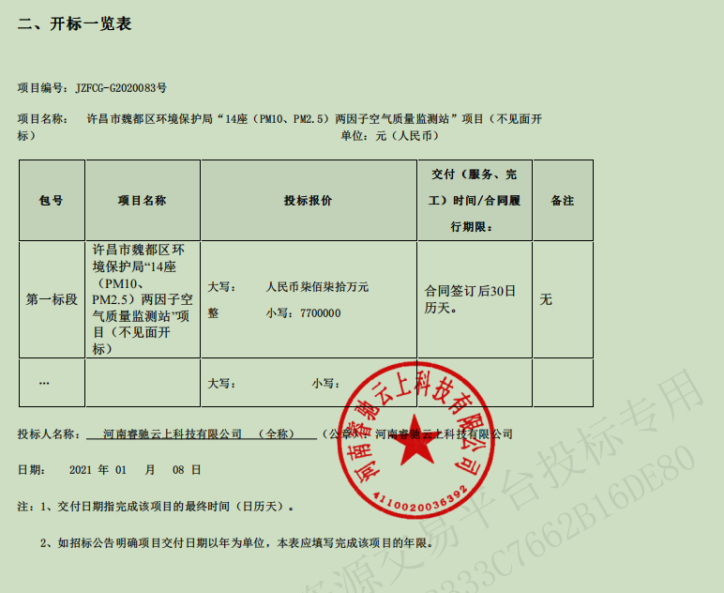

投标分项报价一览表
